Постановка задачи:
Лизинговым компаниям каждый месяц приходится формировать большое количество документов реализации в соответствии с графиком платежей, указанным в договоре. Ввиду того, что имеются все необходимые данные, процесс может быть автоматизирован.
При заключении договора лизинга в обязательном порядке подписывается утверждённый график платежей в соответствии с которым лизингополучатель осуществляет оплату. Соответственно, лизингодатель каждый месяц должен формировать документы реализации и отправлять их лизингополучателю. Так как все необходимые данные для формирования документов имеются, то можно автоматизировать этот процесс.

Реализация
Имеем следующие входные данные:
Справочник «Номенклатура», вид ном-ры: Услуги
Наименование / полное наименование
Арендная плата по Договору аренды №А0004-0001 от 25.10.2019/ Арендная плата по Договору аренды №А0004-0001 от 25.10.2019 за январь 2020 г
Арендная плата по Договору аренды №А0004-0007 от 25.10.2019/ Арендная плата по Договору аренды №А0004-0004 от 25.10.2019 за январь 2020 г
Арендная плата по Договору аренды №А0004-0008 от 25.10.2019/ Арендная плата по Договору аренды №А0004-0008 от 25.10.2019 за январь 2020 г
Арендная плата по Договору аренды №А0004-0011 от 25.10.2019 /Арендная плата по Договору аренды №А0004-0011 от 25.10.2019 за январь 2020 г
Арендная плата по Договору аренды №А0004-0012 от 25.10.2019 / Арендная плата по Договору аренды №А0004-0012 от 25.10.2019 за январь 2020 г
Добавить реквизиты:
Арендатор (спр Контрагенты)
Договор аренды (спр Договоры,подчинен спр Контрагенты)

Пример элемента на скрине:
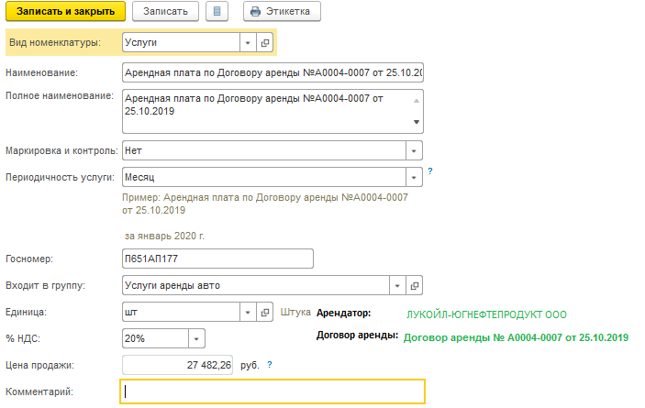

Справочник «Основные Средства»:
Вместо артикула, поле названо Госномер. Также добавлены допол. Реквизиты в данный справочник:
Арендатор (спр Контрагенты)
Договор аренды (спр Договоры,подчинен спр Контрагенты)
Пример на скрине:
Наименование | Госномер | Арендатор (Справочник "Основные средства") | Договор (Справочник "Основные средства")
Автомобиль RENAULT LOGAN VIN X7L4SRLTB64189176 | С302ММ152 | ЛУКОЙЛ-ЮГНЕФТЕПРОДУКТ ООО | Договор аренды № А0004-0001 от 25.10.2019
Автомобиль RENAULT LOGAN VIN X7L4SRLTB64189175 | С344ММ152 | ЛУКОЙЛ-ЮГНЕФТЕПРОДУКТ ООО | Договор аренды № А0004-0007 от 25.10.2019
Автомобиль RENAULT LOGAN VIN X7L4SRLTB64189177 | С256ММ152 | ЛУКОЙЛ-ЮГНЕФТЕПРОДУКТ ООО | Договор аренды № А0004-0008 от 25.10.2019
Автомобиль RENAULT LOGAN VIN X7L4SRLTB63963968 | С360ММ152 | ЛУКОЙЛ-ЮГНЕФТЕПРОДУКТ ООО | Договор аренды № А0004-0011 от 25.10.2019
Автомобиль RENAULT LOGAN VIN X7L4SRLTB63963850 | С227ММ152 | ЛУКОЙЛ-ЮГНЕФТЕПРОДУКТ ООО | Договор аренды № А0004-0012 от 25.10.2019

1.В начале месяца Выписываем единый счет на оплату лизинг. платежей по ген соглашению №А0004 . Пример на скрине:

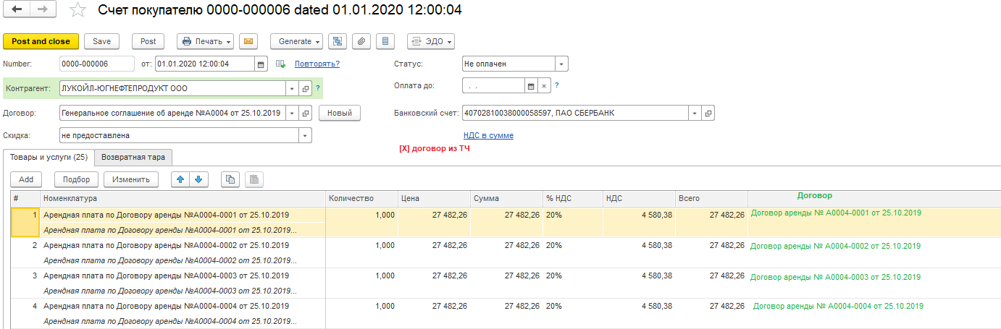
1а. В форму счета добавить в шапку флаг «Договор из ТЧ». По данному флагу регулируется отображение договора в таблич части счета. Если флаг есть,то отображать договор.
1б. В форму счета добавить в табличную часть графу «Договор». При выборе наименования услуги в графе «Договор» будет автоматом подставляться значение из поля «Договор аренды» справочника «Номенклатура».
Если у элемента «Номенклатура» данное поле не заполнено, то пусто.
1в. При вводе на основании счета документа «Реализация услуг» данные реквизиты также должны переноситься.

2.Далее поступает оплата лизинг.платежей от клиента по ген соглашению №А0004
Необходимо разбить общую сумму платежа на каждый договор аренды по порядку: с первого номера договора до последнего.
Если сумма оплаты меньше чем в счете,то последний договор будет оплачен не полностью. И в следующем месяце вначале зачитывается сумма по тому договору, который не был полностью погашен в предыдущем месяце, а затем остальные договора с первого номера до последнего.
3.После проведения поступления от покупателя (по выписке) у единого счета должен быть установлен статус: Оплачен или Оплачен частично.
4.В конце месяца на основании единого счета выписываем Акт (док «Реализация услуг») и Счет-фактуру. В поле договор указано: ген соглашение №А0004
4а. В форму документа добавить в шапку флаг «Договор из ТЧ». По данному флагу регулируется подстановка в проводке субконто2 для счета 62.01/62.02.
Если флаг включен, то в проводке субконто2 по счету 62.01/62.02 подставлять договор из табличной части.
Если флаг выключен, то в проводке субконто2 по счету 62.01/62.02 подставлять договор из шапки. Видимость графы «Договор» остается ,просто не заполняется.
4б. В форму документа добавить в табличную часть графу «Договор»,
При выборе наименования услуги в графе «Договор» будет автоматом подставляться значение из поля «Договор аренды» справочника «Номенклатура». Если у элемента «Номенклатура» данное поле не заполнено, то пусто.
См скрин:
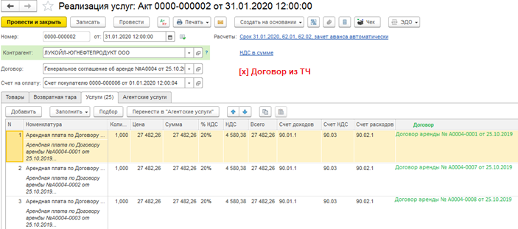
Если документ Реализация услуг введен на основании единого счета,то флаг должен быть устанволен как в счете, как и договор в табличной части.
При проведении док «Реализация услуг» у счета 62.01 субконто2 будет указан данный договор из табл части. См скрин:
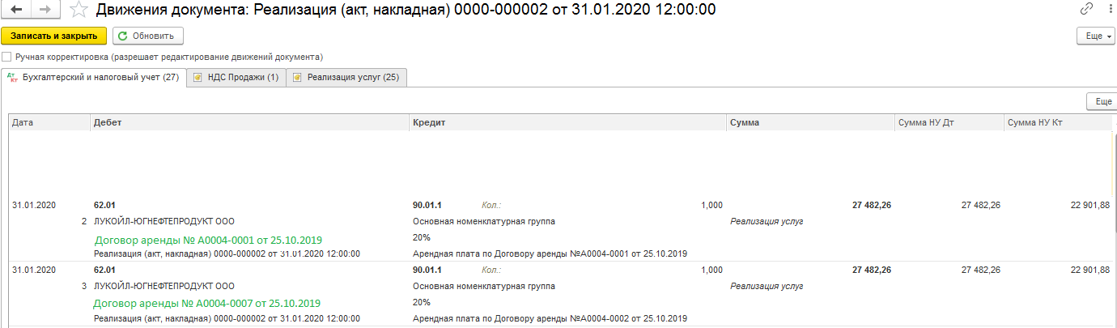
Дт 62.01 Контрагенты / Договоры / Документы расчетов с контрагентом
Кт 90.01.1 Номенкл Группа (об) /СтавкаНДС(об) / Номенклатура (об)

6.После проведения Акта (док «Реализация услуг») у единого счета должен быть установлен статус: Отгружен.
7. На основании документа «Реализация услуг» создается док «Счет фактура» (документ типовой).В него переносить договоры не нужно.

